Урал

Границы ПТК:
З - Русская равнина, В - Западно-Сибирская низменность.
С - Карское море, Ю - Казахский мелкосопочник.

Протяжённость с С на Ю > 2000 км.

Основной компонент ПТК Урала - геологическое строение и рельеф

Для анализа этого компонента рассмотрим 2 карты атласа:
тектоническую и физическую

а) Тектоническая карта:
Старые горы герцинского возраста => разрушенные, невысокие.

б) Физическая карта:
Наибольшие высоты имеет северная часть Урала
(здесь же находится высочайшая точка Урала - гора Народная 1895 м)
Наименьшие высоты у южной части Урала.

Условно разделим Урал на более мелкие ПТК:
Северный Урал,
Средний Урал,
Южный Урал.

Сравним компоненты этих ПТК и занесём результаты в таблицу:

Компонент | Северный Урал | Средний Урал | Южный Урал
Рельеф

Климат

Воды

Почвы

Растительность

Животный мир

Северный Урал

1) Геологическое строение и рельеф:

Склоны гор пологие, вершины округлые, так как горы старые.
В то же время Северный Урал сильно обработан ледниками в эпохи оледенения.
Бывшие ледниковые чаши и долины могут иметь чётко выраженные края.

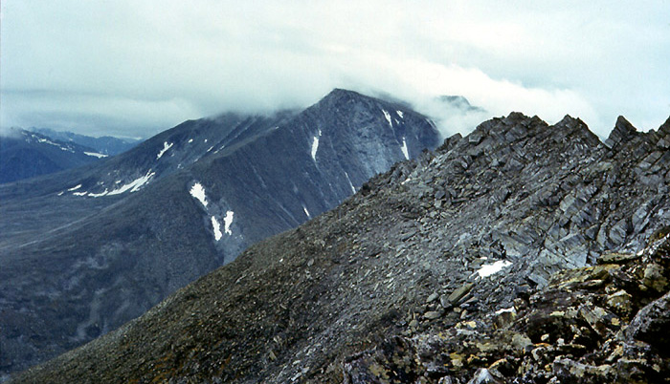
Северный Урал. Гора Народная в облаках.

2) Климат

Полярный Урал - морского (севернее)
Приполярный Урал - у/к с избыточным увлажнением (южнее)
Северный Урал - у/к с достаточным увлажнением

3) Почвы

На крайнем севере и в горах - слабо развиты. Горно-тундровые, горно-таёжные.

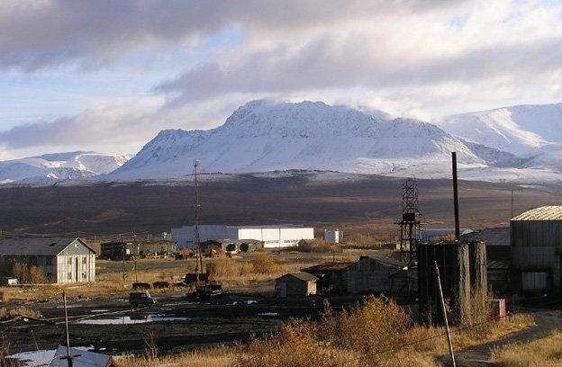
Северный Урал. Тундра.

4) Воды.

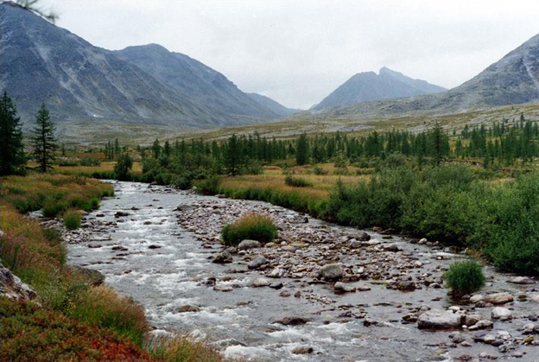
Северный Урал. Лесотундра.

Преобладают горные, порожистые реки со снеговым питанием.

5) Растительность

От горных пустынь (выше или севернее) до тундры и лесотундры (ниже или южнее)

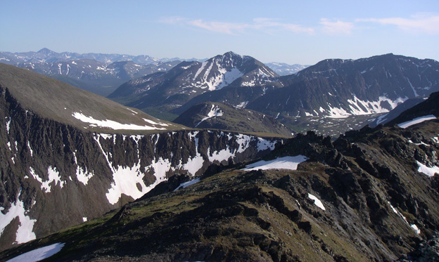
Горные пустыни.

6) Животный мир

………………….. (рассмотреть самостоятельно)

Средний Урал

1) Геологическое строение и рельеф:

Горы Среднего Урала более низкие, поросшие лесами.
Здесь много месторождений полезных ископаемых, особенно руд.

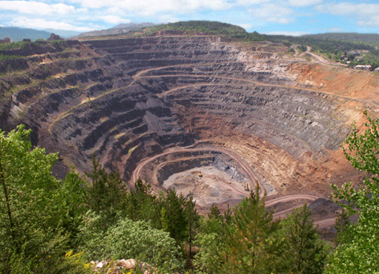
Карьер Бакальского месторождения железных руд.

Средний Урал знаменит своими драгоценными и полудрагоценными камнями.

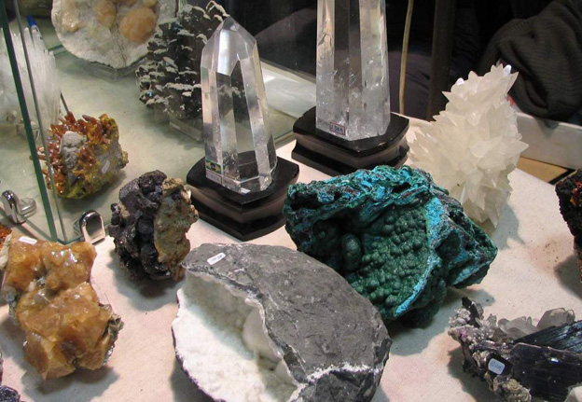
Экспозиция Музея камня в г. Златоуст.

2) Климат

Умеренно-континентальный с достаточным увлажнением.

3) Почвы

Горно-таёжные или подзолистые тайги.

4) Воды

На Среднем Урале не было покровных ледников в эпохи глобальных оледенений, поэтому долины рек здесь старые, глубокие.
Преобладают реки равнинного типа со смешанным
(дождевым и снеговым) питанием.

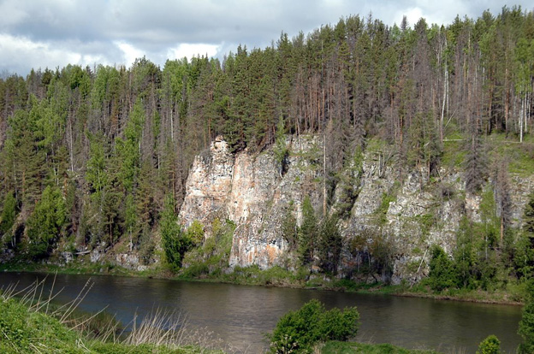
Река Чусовая.

5) Растительность.

На западном (более влажном) склоне господствует темнохвойная (еловая) тайга.

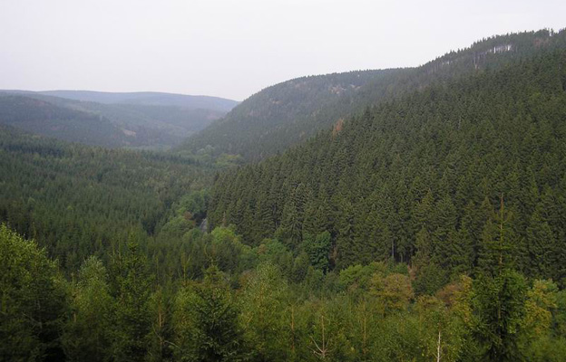
Еловая (темнохвойная) тайга на Среднем Урале.

Южнее и на восточном, более сухом склоне распространен сосновая тайга или смешанные леса из сосны и берёзы.

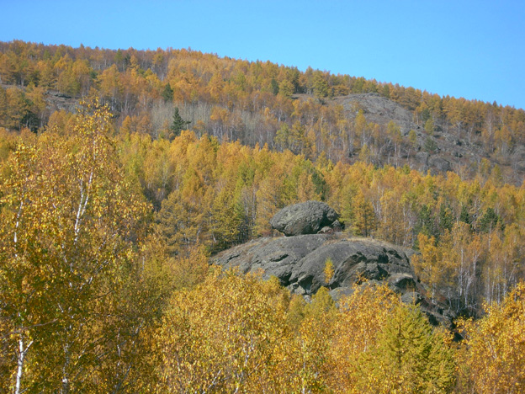
Смешанный, сосново-берёзовый лес в Челябинской области.

6) Животный мир

………………….. (рассмотреть самостоятельно)

Южный Урал

1) Геологическое строение и рельеф:

Горы Южного Урала низкие, почти полностью разрушенные.

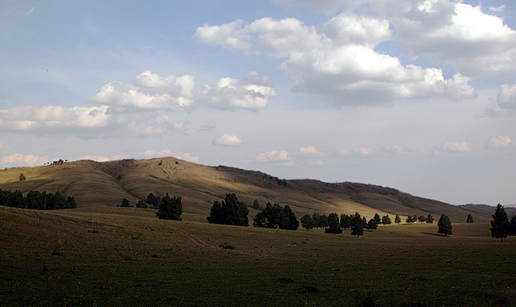
Южный Урал.

Высочайшая гора Южного Урала - гора Ямантау. Внутри её построен подземный город, рассчитанный на проживание 300 тыс. человек в течение полугода. Строительство начато в советские годы и завершено в 2002 г.

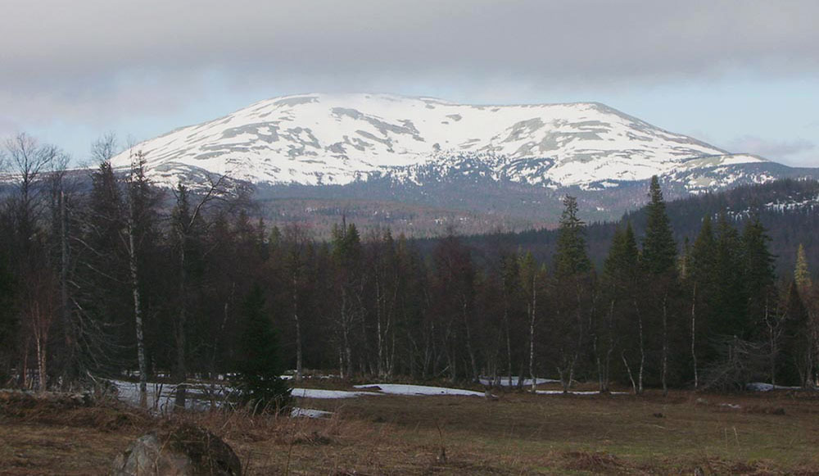
Гора Ямантау.

2) Климат

Умеренно-континентальный с недостаточным увлажнением (СЗ).
Континентальный с неустойчивым (ЮВ).

3) Почвы

Горно-лесные или чернозёмные.

4) Воды

Реки равнинные. Малых рек мало (недостаточное увлажнение),
крупные реки (Урал, Белая и др.) берут начало на вовышенностях,
а ниже по течению становятся транзитными.

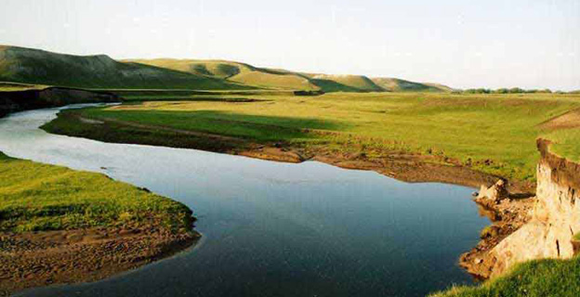
Река Белая на Южном Урале.

5) Растительность.

Лесостепи и степи, где преобладают злаки.
В лесостепи из древесной растительности чаще всего встречается берёза.

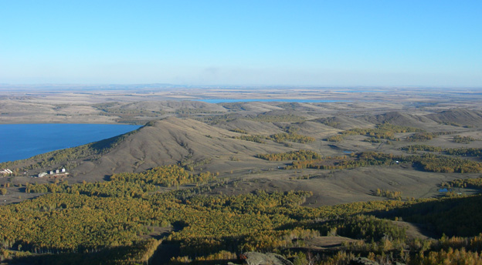
Лесостепь.

Деревья в степи встречаются лишь в около населённых пунктов.
Значительная часть чернозёмных лесостепей и степей Южного Урала распахана.

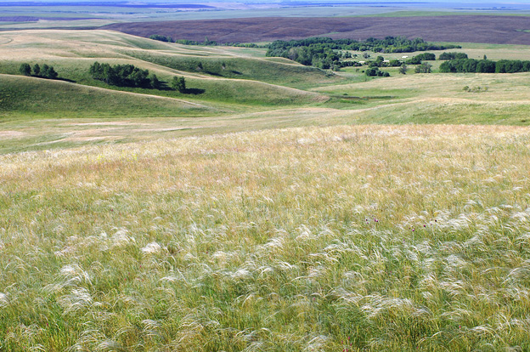
Степь.

